**Курсова работа №2**

**по Проектиране и администриране на бази данни**

**Изготвил:** Петър Димитров Попов

**Класно отделение:** 12282

**Факултетен номер:** 111-7419

**Задание:**

Вариант 12

**Съдържание**

1. Изведете данните за всички работници продавачи(с название на работата ‘ST_CLERK’), които са постъпили на работа след 2003. 3

2. Изведете фамилия, название на работата, заплата и комисиона на тези работници, които печелят комисиона. Сортирайте данните по възходящ ред на комисионата. 3

3. Изведете фамилиите и новата заплата само на тези работници, които нямат комисиона, но ще имат 10% увеличение на заплатата (закръглете новата заплата). 4

4. Изведете по отдели: фамилия, броя на годините и броя на завършените месеци на работа на работниците, подредени по низходящ ред на стажа (години, месеци) за работници с години стаж по-голям от 6 години. 4

5. Изведете фамилиите на тези работници, които имат съчетание ‘in’или ‘an’ във фамилията си. 5

6. Изведете фамилиите, заплатите на всички работници, които имат комисиона и определете с GOOD или BAD дали получават комисионна по-голяма от 0.2 или по-малка от 0.2. 6

7. Изведете всички работници, които не са постъпили в понеделник. 6

8. Изведете име на отдела, ID на локацията, фамилия, название на работата и заплатата на тези работници, които имат определено название на работата. Напомнете на потребителя за въвеждане на названието на работата. 7

9. Изведете броя на работниците, коити имат название на работата, завършващо с ‘REP’. 7

10. Изведете ID на локацията, града и броя на отделите за всяка локация. 8

11. Изведете имената на отделите и градовете за локации 1400 и 1500 в низходящ ред. 8

12. Изведете отделите, в които няма работа за ‘MK_MAN’. Включете номер, име и локацията на отдела. 8

13. Изведете названията на работите, които са намерени в отделите Marketing и Shipping. Покажете средната заплата за всяка работа. Първо да бъде показана работата с най - голяма ср. заплата. 9

14. Изведете фамилиите и датата на постъпване на работа на всички работници, които са постъпили в последните шест месеца от годината и във втората половина на месеца. 9

15. Изведете номер и име на регион и брой страни в региона. 10

16. Изведете всички работници, които имат менажери със заплата между 12000 и 13000 включително. Покажете следните данни: фамилия на работника, фамилия на менажера, заплата на менажера и категорията на менажера (grade_level), която се определя в зависимост от това в кой диапазон се намира заплатата му (между lowest_sal и highest_sal). 11

17. Изведете номера на отдел и средната заплата на отдела с най-ниска заплата. 11

18. Изведете номер, фамилия, заплата на работник, номер на отдел и минималната заплата за отдела за всички работници. 12

19. Изведете номер, име на отдел и броя на работниците, работещи във всеки отдел, които: 12

a) е наел между 3 и 7 работника; 12

b) е наел работници повече от отдела с най-малък брой работници; 13

###### Изведете данните за всички работници продавачи(с название на работата ‘ST_CLERK’), които са постъпили на работа след 2003.

|  |
| --- |
| **SELECT** **\*** **FROM** EMPLOYEES  **WHERE** JOB_ID**=**'ST_CLERK' **AND** HIRE_DATE **LIKE** '2003%'**;** |



###### Изведете фамилия, название на работата, заплата и комисиона на тези работници, които печелят комисиона. Сортирайте данните по възходящ ред на комисионата.

|  |
| --- |
| **SELECT**  LAST_NAME **,**  JOB_ID **,**  SALARY **,**  COMMISSION_PCT  **FROM** EMPLOYEES  **WHERE** COMMISSION_PCT **IS** **NOT** **NULL**  **ORDER** **BY** COMMISSION_PCT **ASC;** |

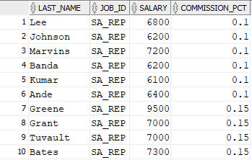

...

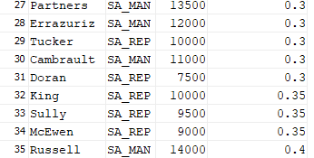

###### Изведете фамилиите и новата заплата само на тези работници, които нямат комисиона, но ще имат 10% увеличение на заплатата (закръглете новата заплата).

|  |
| --- |
| **SELECT**  LAST_NAME**,**  SALARY**,**  **ROUND(**SALARY **\*** 1.1**)** **AS** NEW_SALARY  **FROM** EMPLOYEES  **WHERE** COMMISSION_PCT **IS** **NULL;** |

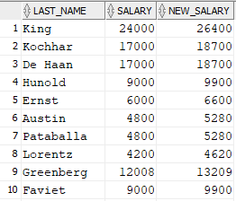

…

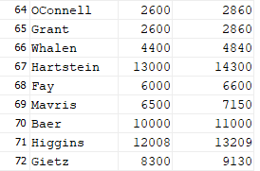

###### Изведете по отдели: фамилия, броя на годините и броя на завършените месеци на работа на работниците, подредени по низходящ ред на стажа (години, месеци) за работници с години стаж по-голям от 6 години.

|  |
| --- |
| **SELECT**  LAST_NAME**,**  **TRUNC(MONTHS_BETWEEN(SYSDATE,**HIRE_DATE**)** **/** 12**)** **AS** WORK_YEARS**,**  **TRUNC(MOD(MONTHS_BETWEEN(SYSDATE,**HIRE_DATE**),** 12**))** **AS** WORK_MONTHS  **FROM** EMPLOYEES  **WHERE** **TRUNC(MONTHS_BETWEEN(SYSDATE,**HIRE_DATE**)** **/** 12**)** **>** 6  **ORDER** **BY**  DEPARTMENT_ID **ASC,**  **TRUNC(MONTHS_BETWEEN(SYSDATE,**HIRE_DATE**)** **/** 12**)** **DESC;** |

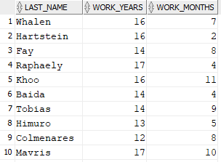

…

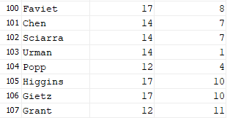

###### Изведете фамилиите на тези работници, които имат съчетание ‘in’или ‘an’ във фамилията си.

|  |
| --- |
| **SELECT** LAST_NAME  **FROM** EMPLOYEES  **WHERE** LAST_NAME **LIKE** '%in%' **OR** LAST_NAME **LIKE** '%an%'**;** |

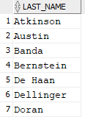

…

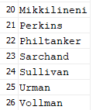

###### Изведете фамилиите, заплатите на всички работници, които имат комисиона и определете с GOOD или BAD дали получават комисионна по-голяма от 0.2 или по-малка от 0.2.

|  |
| --- |
| **SELECT**  LAST_NAME**,**  SALARY**,**  COMMISSION_PCT**,**  **CASE**  **WHEN** **(**COMMISSION_PCT **>** 0.2**)** **THEN** 'GOOD'  **ELSE** 'BAD'  **END** **AS** SALARY_TYPE  **FROM** EMPLOYEES  **WHERE**  COMMISSION_PCT **IS** **NOT** **NULL;** |

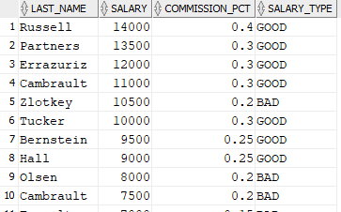

…

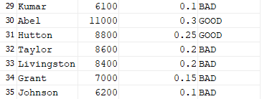

###### Изведете всички работници, които не са постъпили в понеделник.

|  |
| --- |
| **SELECT** **\*** **FROM** EMPLOYEES  **WHERE**  **(SELECT** **TO_CHAR(**HIRE_DATE**,** 'DAY'**)** **FROM** DUAL**)** **<>** 'MONDAY' **AND**  **(SELECT** **TO_CHAR(**HIRE_DATE**,** 'DAY'**)** **FROM** DUAL**)** **<>** 'ПОНЕДЕЛНИК'**;** |

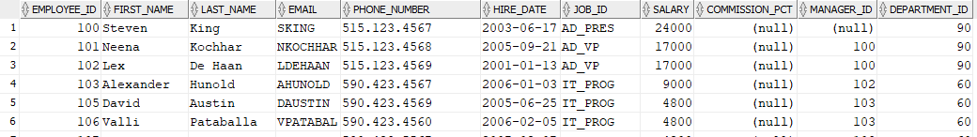

…

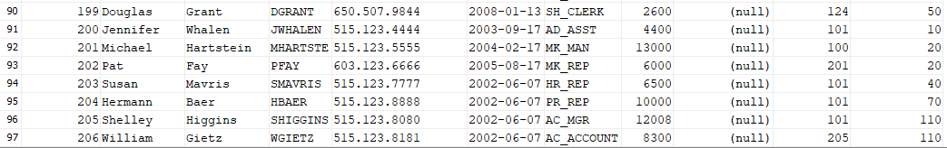

###### Изведете име на отдела, ID на локацията, фамилия, название на работата и заплатата на тези работници, които имат определено название на работата. Напомнете на потребителя за въвеждане на названието на работата.

|  |
| --- |
| **SELECT**  D**.**DEPARTMENT_NAME**,**  D**.**LOCATION_ID**,**  E**.**LAST_NAME**,**  J**.**JOB_TITLE**,**  E**.**SALARY  **FROM** EMPLOYEES E  **JOIN** DEPARTMENTS D  **ON** E**.**DEPARTMENT_ID **=** D**.**DEPARTMENT_ID  **JOIN** JOBS J  **ON** E**.**JOB_ID **=** J**.**JOB_ID  **WHERE** **UPPER(**J**.**JOB_TITLE**)** **like** **UPPER(**'%&JOB_NAME%'**);**  -- ползвам LIKE, за да може да се изпълни търсене по непълно название и UPPER, за да е case insensitive  UNDEFINE JOB_NAME**;** |

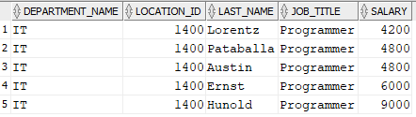

###### Изведете броя на работниците, коити имат название на работата, завършващо с ‘REP’.

|  |
| --- |
| **SELECT** **COUNT(*) AS** EMP_COUNT **FROM** EMPLOYEES  **WHERE** JOB_ID **LIKE** '%REP'**;** |



###### Изведете ID на локацията, града и броя на отделите за всяка локация.

|  |
| --- |
| **SELECT**  L**.**LOCATION_ID**,**  L**.**CITY**,**  **COUNT(**D**.**DEPARTMENT_NAME**)** **AS** DEPT_COUNT  **FROM** LOCATIONS L  **JOIN** DEPARTMENTS D  -- ако искаме да показва и градовете с 0 отдела трябва да направим LEFT JOIN  -- LEFT JOIN DEPARTMENTS D  **ON** L**.**LOCATION_ID **=** D**.**LOCATION_ID  **GROUP** **BY**  L**.**LOCATION_ID**,**  L**.**CITY**;** |

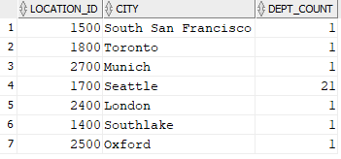

###### Изведете имената на отделите и градовете за локации 1400 и 1500 в низходящ ред.

|  |
| --- |
| **SELECT**  D**.**DEPARTMENT_NAME**,**  L**.**CITY  **FROM** DEPARTMENTS D  **JOIN** LOCATIONS L  **ON** D**.**LOCATION_ID **=** L**.**LOCATION_ID  **WHERE** D**.**LOCATION_ID **BETWEEN** 1400 **AND** 1500  **ORDER** **BY** D**.**DEPARTMENT_NAME **DESC;** |

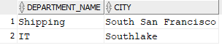

###### Изведете отделите, в които няма работа за ‘MK_MAN’. Включете номер, име и локацията на отдела.

|  |
| --- |
| **SELECT** **DISTINCT**  D**.**DEPARTMENT_ID**,**  D**.**DEPARTMENT_NAME**,**  D**.**LOCATION_ID  **FROM** DEPARTMENTS D  **JOIN** EMPLOYEES E  **ON** D**.**DEPARTMENT_ID **=** E**.**DEPARTMENT_ID  **WHERE** E**.**JOB_ID **<>** 'MK_MAN'**;** |

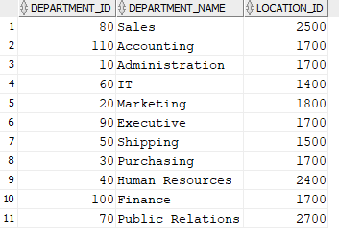

###### Изведете названията на работите, които са намерени в отделите Marketing и Shipping. Покажете средната заплата за всяка работа. Първо да бъде показана работата с най - голяма ср. заплата.

|  |
| --- |
| **SELECT**  J**.**JOB_TITLE**,**  **ROUND(AVG(**E**.**SALARY**),** 2**)** **AS** AVERAGE_SALARY  **FROM** EMPLOYEES E  **JOIN** DEPARTMENTS D  **ON** E**.**DEPARTMENT_ID **=** D**.**DEPARTMENT_ID  **JOIN** JOBS J  **ON** E**.**JOB_ID **=** J**.**JOB_ID  **WHERE** D**.**DEPARTMENT_NAME **=** 'Marketing' **OR** D**.**DEPARTMENT_NAME **=** 'Shipping'  **GROUP** **BY** J**.**JOB_ID**,** J**.**JOB_TITLE  **ORDER** **BY** AVERAGE_SALARY **DESC;** |

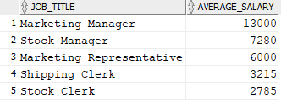

###### Изведете фамилиите и датата на постъпване на работа на всички работници, които са постъпили в последните шест месеца от годината и във втората половина на месеца.

|  |
| --- |
| **SELECT**  LAST_NAME**,**  HIRE_DATE  **FROM** EMPLOYEES  **WHERE**  **TO_CHAR(**HIRE_DATE**,** 'MM'**)** **>** 6 **AND**  **TO_CHAR(**HIRE_DATE**,** 'DD'**)** **>** 15**;** |

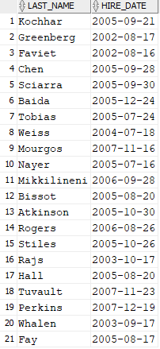

###### Изведете номер и име на регион и брой страни в региона.

|  |
| --- |
| **SELECT**  R**.**REGION_ID**,**  R**.**REGION_NAME**,**  **COUNT(**C**.**COUNTRY_NAME**)** **AS** COUNTRIES_COUNT  **FROM** REGIONS R  **JOIN** COUNTRIES C  **ON** R**.**REGION_ID **=** C**.**REGION_ID  **GROUP** **BY**  R**.**REGION_ID**,**  R**.**REGION_NAME**;** |

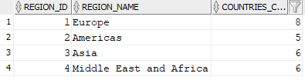

###### Изведете всички работници, които имат менажери със заплата между 12000 и 13000 включително. Покажете следните данни: фамилия на работника, фамилия на менажера, заплата на менажера и категорията на менажера (grade_level), която се определя в зависимост от това в кой диапазон се намира заплатата му (между lowest_sal и highest_sal).

|  |
| --- |
| **SELECT**  W**.**LAST_NAME **AS** EMP_LAST_NAME**,**  W**.**MANAGER_ID **AS** MAN_ID**,**  M**.**LAST_NAME **AS** MAN_LAST_NAME**,**  M**.**SALARY **AS** MAN_SALARY**,**  J_G**.**GRADE_LEVEL  **FROM** EMPLOYEES W  **JOIN** EMPLOYEES M  **ON** W**.**MANAGER_ID **=** M**.**EMPLOYEE_ID  **JOIN** JOB_GRADES J_G  **ON** **(**M**.**SALARY **BETWEEN** J_G**.**LOWEST_SAL **AND** J_G**.**HIGHEST_SAL**)**  **WHERE**  M**.**SALARY **BETWEEN** 12000 **AND** 13000**;** |

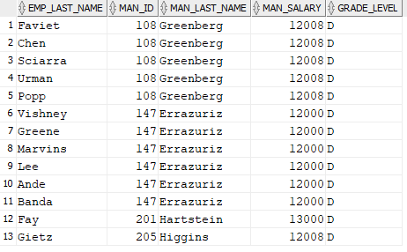

###### Изведете номера на отдел и средната заплата на отдела с най-ниска заплата.

|  |
| --- |
| **SELECT**  D**.**DEPARTMENT_ID**,**  **ROUND(AVG(**E**.**SALARY**),** 2**)** **AS** AVERAGE_SALARY  **FROM** DEPARTMENTS D  **JOIN** EMPLOYEES E  **ON** D**.**DEPARTMENT_ID **=** E**.**DEPARTMENT_ID  **GROUP** **BY** D**.**DEPARTMENT_ID  **HAVING** **MIN(**E**.**SALARY**)** **=** **(SELECT** **MIN(**SALARY**)** **FROM** EMPLOYEES**);** |



###### Изведете номер, фамилия, заплата на работник, номер на отдел и минималната заплата за отдела за всички работници.

|  |
| --- |
| **SELECT**  E**.**EMPLOYEE_ID**,**  E**.**LAST_NAME**,**  E**.**SALARY**,**  E_MIN**.**DEPARTMENT_ID**,**  **MIN(**E_MIN**.**SALARY**)** **AS** MIN_DEPT_SAL  **FROM** EMPLOYEES E  **JOIN** EMPLOYEES E_MIN  **ON** E**.**DEPARTMENT_ID **=** E_MIN**.**DEPARTMENT_ID  **GROUP** **BY**  E_MIN**.**DEPARTMENT_ID**,**  E**.**EMPLOYEE_ID**,**  E**.**LAST_NAME**,**  E**.**SALARY**;** |

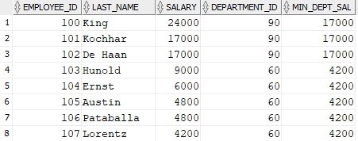

…

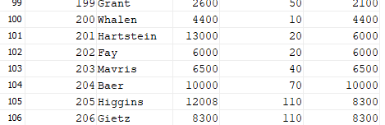

###### Изведете номер, име на отдел и броя на работниците, работещи във всеки отдел, които:

1. е наел между 3 и 7 работника;

|  |
| --- |
| **SELECT**  D**.**DEPARTMENT_ID**,**  D**.**DEPARTMENT_NAME**,**  **COUNT(*)** **AS** WORKERS_COUNT  **FROM** DEPARTMENTS D  **JOIN** EMPLOYEES E  **ON** D**.**DEPARTMENT_ID **=** E**.**DEPARTMENT_ID  **GROUP** **BY** D**.**DEPARTMENT_ID**,** D**.**DEPARTMENT_NAME  **HAVING** **COUNT(*)** **BETWEEN** 3 **AND** 7**;** |

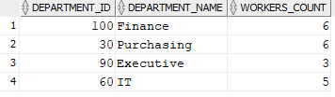

1. е наел работници повече от отдела с най-малък брой работници;

|  |
| --- |
| **SELECT**  D**.**DEPARTMENT_ID**,**  D**.**DEPARTMENT_NAME**,**  **COUNT(*)** **AS** WORKERS_COUNT  **FROM** DEPARTMENTS D  **JOIN** EMPLOYEES E  **ON** D**.**DEPARTMENT_ID **=** E**.**DEPARTMENT_ID  **GROUP** **BY** D**.**DEPARTMENT_ID**,** D**.**DEPARTMENT_NAME  **HAVING** **COUNT(*)** **>** **(SELECT** **MIN(COUNT(*))** **FROM** EMPLOYEES **GROUP** **BY** DEPARTMENT_ID**);** |

